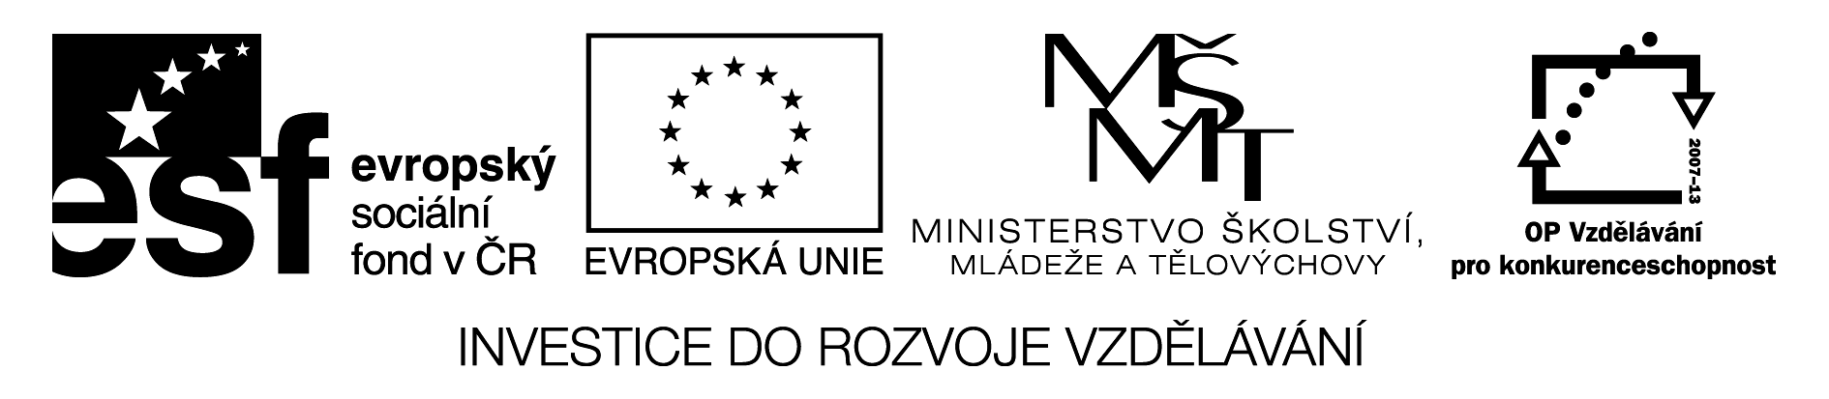

Objem a povrch krychle

1. Převeď jednotky obsahu:
a) 0,2 km² = ha b) 320 mm² = dm²
c) 0,000 3 ha = a d) 22 cm² = mm²

2. Zjisti , který výrok je pravdivý:
Krychle má šest stěn ANO NE
Podstavou krychle je obdélník ANO NE
Vzorec pro výpočet objemu krychle je V = 6.a.b ANO NE
Povrch krychle se vypočítá S = 6.a.a ANO NE
Povrch vypočítáme v jednotkách čtverečných ANO NE

3. Vypočítej povrch a objem krychle, která má délku hrany:
a) a = 7 cm b) a = 2,3 cm
Udělej si náčrt !

ŘEŠENÍ

Objem a povrch krychle

1. Převeď jednotky obsahu:
a) 0,2 km² = 20 ha b) 320 mm² = 0,032 dm²
c) 0,000 3 ha = 0,03 a d) 22 cm² = 2 200 mm²

2. Zjisti , který výrok je pravdivý:
Krychle má šest stěn ANO NE
Podstavou krychle je obdélník ANO NE
Vzorec pro výpočet objemu krychle je V = 6.a.b ANO NE
Povrch krychle se vypočítá S = 6.a.a ANO NE
Povrch vypočítáme v jednotkách čtverečných ANO NE

3. Vypočítej povrch a objem krychle, která má délku hrany:
a) a = 7 cm b) a = 2,3 cm
Udělej si náčrt !
Povrch : Povrch:
S = 6.a.a S = 6.a.a
S = 6.7.7 S = 6. 2,3 . 2,3
S = 294 cm² S = 31,74 cm²
Objem: Objem:
V = a.a.a V = a.a.a
V = 7.7.7 V = 2,3 .2,3 .2,3
V = 343 cm³ V = 12,167 cm³

